1. Surf naar <https://www.tynker.com/>
2. Klik op de knop rechtsboven
3. Kies STUDENT en log in met je google account.
4. …..
5. OEFENING
6. Het  commando staat voor bewegen naar een bal
7. Zorgt ervoor dat iedere beurt je code wordt afgespeeld

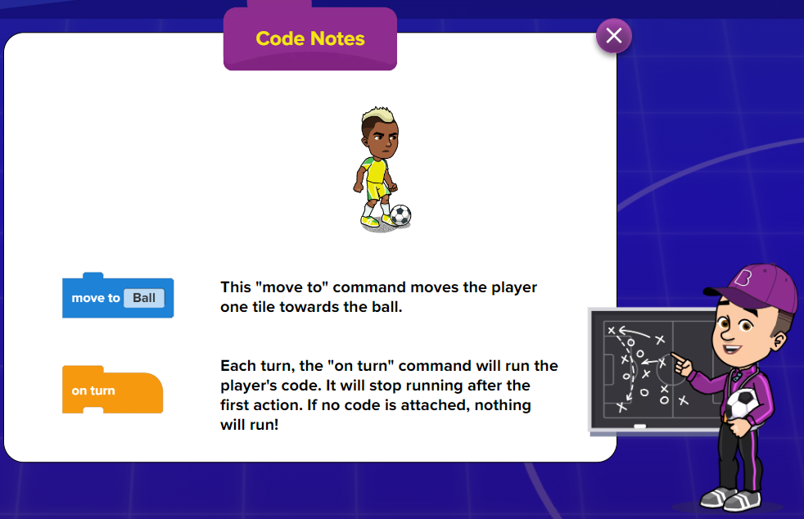

En dat is je eerste oefening gedaan!

Klik op continue om verder te gaan.



1. Het commando dient om de bal te trappen naar de goal

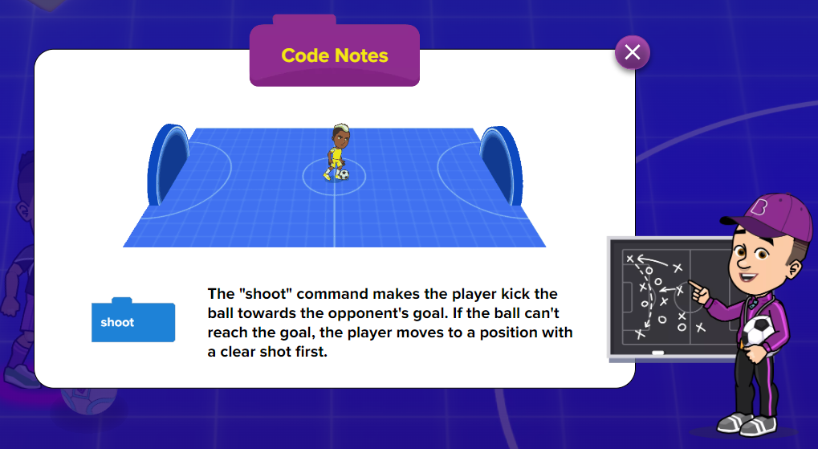

1. Het 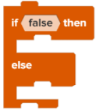commando zal eerst de blokjes in de if afspelen, als wat er in de blokjes omschreven wordt niet waar is. Dan zal het de blokjes in de else afspelen.

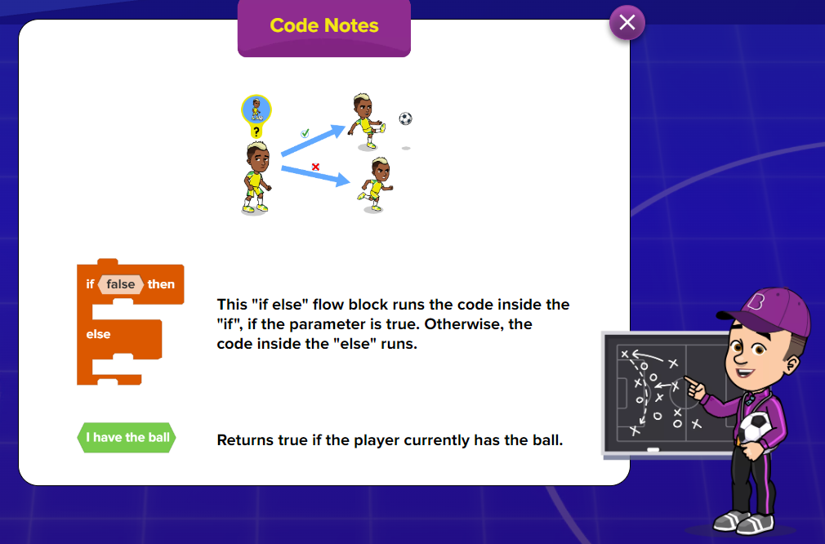

1. Het commando laat de speler de bal passen naar een teamgenoot

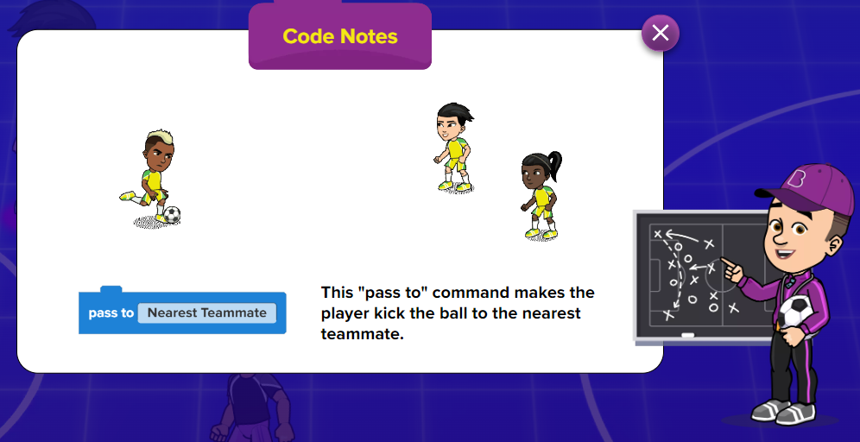

1. Het commando zorgt ervoor dat de speler naar het midden van het veld loopt.

Het  commando zorgt ervoor dat als je teamgenoot

bereikbaar is met de bal de bal kan gepast worden als er geen persoon tussenstaat.

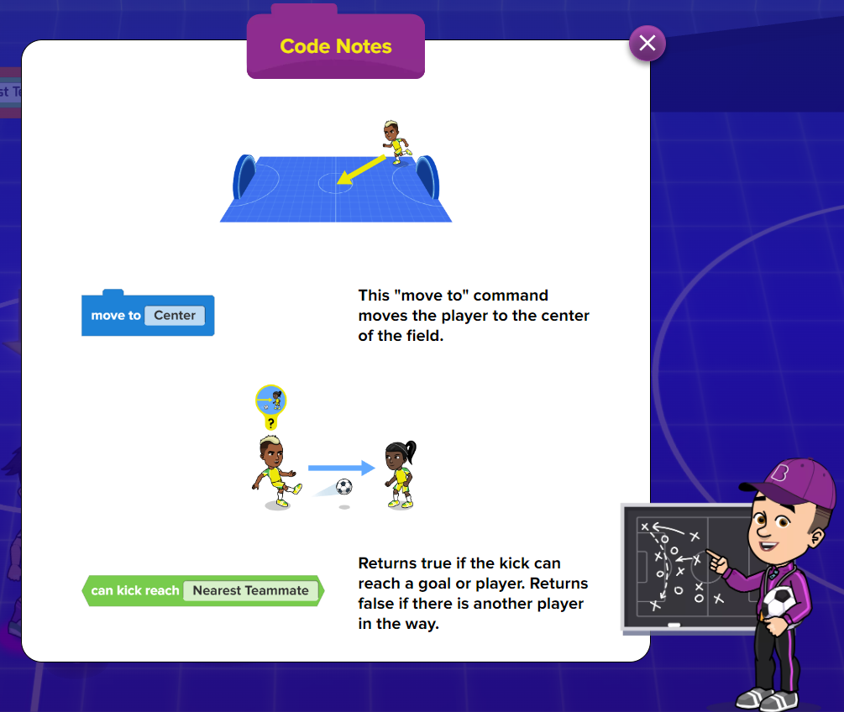

1. Afbeelding invoegen... commando zorgt ervoor dat de speler weet of dat de bal onder hij of zij is.

commando zorgt er dan voor dat ze speler weet of dat de bal boven hij of zij is.

